《信号分析与处理I》

实验报告

2024至2025学年，第1学期

报告完成时间：2024 年 12 月 27 日

实验三：应用MATLAB的滤波器设计

**一、实验目的**

1.加深理解滤波器相关概念，并能够进行滤波器设计；

2.利用matlab进行模拟滤波器的设计包括巴特沃思滤波器、切比雪夫滤波器，以及模拟滤波器的频率变换；

3.利用matlab进行数字滤波器设计，包括IIR和FIR数字滤波器。

**二、实验内容**

**1、模拟滤波器设计。**

（1）（教材P269例题）设计一巴特沃斯低通滤波器，要求频域指标为：当ω1=2rad/s时，其衰减不大于3dB；当ω2=6rad/s时，其衰减不小于30dB。（请注意3dB截止频率在matlab中是否设置了）

**要求：给出滤波器阶数N；滤波器传递函数H(s)；并画出滤波器幅频特性。**

**（提示：**主要所使用的MATLAB函数：butter()，buttord()，freqs()，tf()等**）**

解：

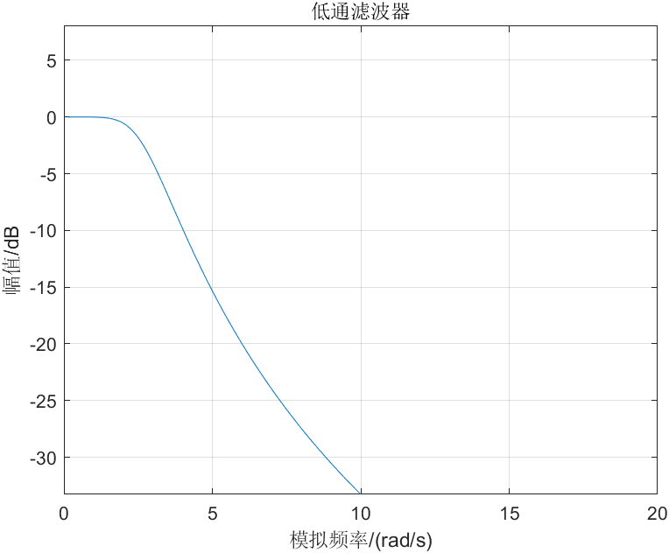

图1.巴特沃斯低通滤波器

通过代码求解的滤波器阶数为n=3，为三阶巴特沃斯低通滤波器。其响应函数为

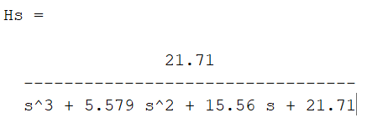

图2.巴特沃斯滤波器响应函数

在代码设计中需要注意滤波器为数字滤波器，因此在使用buttord函数时要加入“s”

数字滤波器的符号。使用butter函数和freqs函数求解出滤波器的响应函数。

1. 设计I型切比雪夫低通滤波器，频域指标**与前面相同。**

**要求：给出滤波器阶数N；滤波器传递函数H(s)；并画出滤波器幅频特性。**

**（提示：**主要所使用的MATLAB函数：cheb1ord()，cheby1()，zp2tf()，freqs()，tf()等**）**

解：

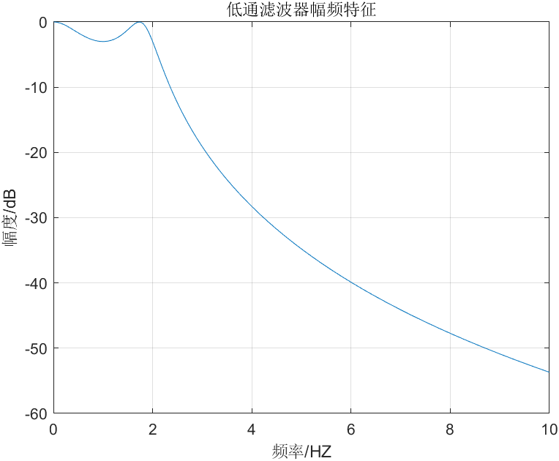

图3.切比雪夫滤波器幅频特性

通过代码求解得切比雪夫低通滤波器的阶数为n=3，其响应函数为：

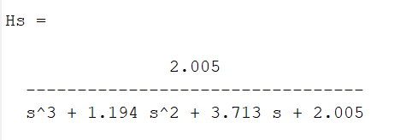

图4.切比雪夫滤波器响应函数

在代码中主要用到了切比雪夫I型滤波器的函数，采用数字滤波器的形式进行求解计算。

1. **IIR数字滤波器设计。**

（教材P288例题4-11）设计一巴特沃斯低通数字滤波器，要求如下：（1）Ωp=0.5π rad，衰减不大于3dB；Ωs=0.75π rad，衰减不小于15dB。（2）采样周期T=1s。（可参考312页例4-25）

**要求：给出滤波器阶数N；数字滤波器系统函数H(z)；并画出滤波器幅频特性。**

解：

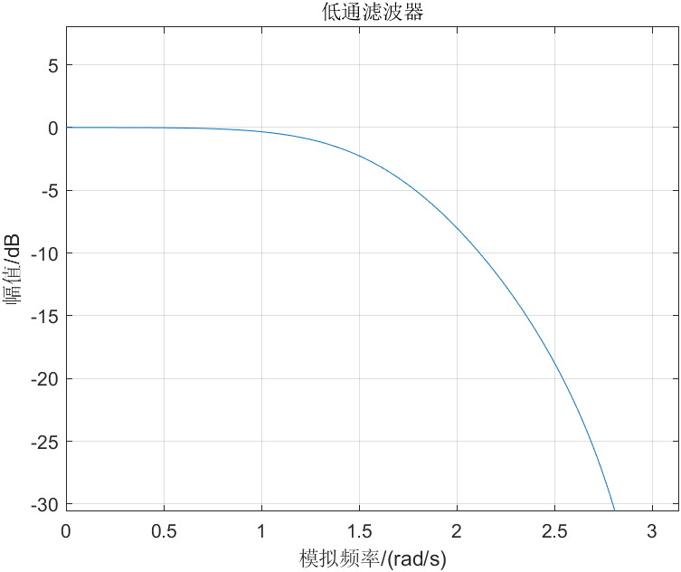

图5.IIR数字滤波器幅频特性

通过代码求解得IIR数字滤波器的阶数为n=2；其系统函数为：

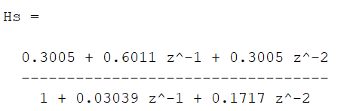

图6.IIR响应函数

在归一化频率时，需要考虑到奈奎斯特定理，将2π的频率归一化到π，因此需要用π来进行归一化。

1. **FIR数字滤波器设计。**

已知一个原始信号为x(t)=sin(2π×400t)，采样频率为fs=1000Hz，信号被叠加了白噪声污染，实际获得的信号为xa(t)=x(t)+randn()，设计一个FIR滤波器并恢复出原始信号。（可参考P314例程）。

**要求画出：滤波器幅频特性；原始无噪声信号；叠加了噪声的信号；滤波后的信号；**

解：

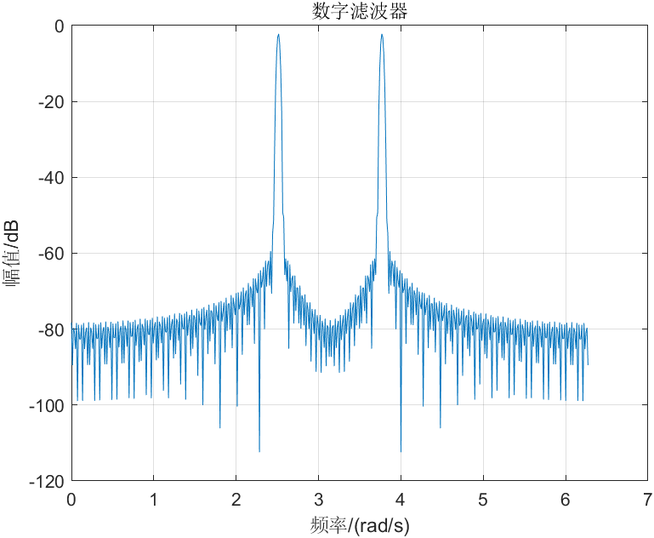

图7.滤波器幅频特性

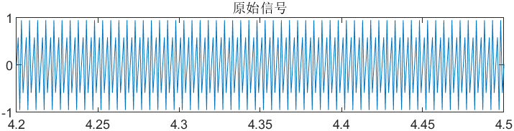

图8.原始无噪声信号

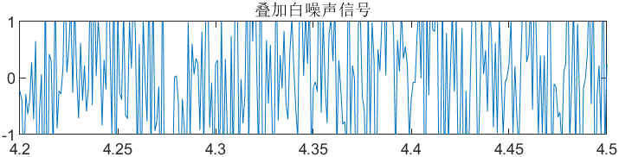

图9.叠加噪音信号

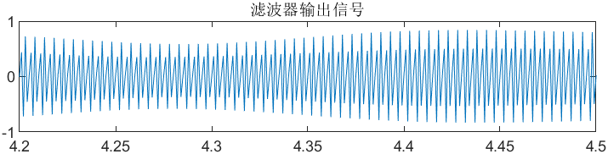

图10.滤波器输出信号

**三、问题记录**

**请记录调试过程中，碰到的问题（至少3个），以及相应的解决方法。**

答：

1.起初不清楚’s’的含义，查阅资料后发现是数字滤波器的意思，在代码的编写过程中要知道所使用的是数字滤波器还是模拟滤波器。

2.对于IIR滤波器，起初不清楚对频率的归一化处理；

3.巴特沃斯滤波器起初计算出来与课本不一样，经过查阅资料后保留了编写的代码。

**四、总结与体会**

在本次实验让我认识到滤波器在信号处理中的重要角色。通过设计巴特沃斯和切比雪夫滤波器，我体会到了不同类型滤波器在频率响应和衰减特性上的差异，同时我也了解到了滤波器各个函数的所使用方法。通过仔细检查代码和参数设置，我提高了自己的调试能力，并学会了如何有效地解决问题。在本次实验中，我收获良多。

附录

|  |
| --- |
| 代码1：巴特沃斯低通滤波器 |
| close all;clear;clc;  wp=2;  ws=6;  rp=3;  rs=30;  [n,wn]=buttord(wp,ws,rp,rs,'s')  [b,a]=butter(n,wn,"low","s");  Hs=tf(b,a)  [H,F]=freqs(b,a);  plot(F,20*log10(abs(H)));  xlabel('频率/HZ');  ylabel('幅度/dB');  title('低通滤波器幅频特征');  grid on; |

|  |
| --- |
| 代码2：切比雪夫低通滤波器 |
| close all;clear;clc;  wp=2;  ws=6;  rp=3;  rs=30;  [n,wn]=cheb1ord(wp,ws,rp,rs,'s');  [z,p,k]=cheb1ap(n,rp);  [b,a]=cheby1(n,rp,wp,'s');  Hs=tf(b,a)  [H,F]=freqs(b,a);  plot(F,20*log10(abs(H)));  xlabel('频率/HZ');  ylabel('幅度/dB');  title('低通滤波器幅频特征');  grid on; |

|  |
| --- |
| 代码3：IIR数字滤波器 |
| close all; clear all; clc;  Wp = 0.5 * pi / pi;  Ws = 0.75 *pi / pi;  Rp = 3;  Rs = 15;  [n Wn] = buttord(Wp,Ws,Rp,Rs);  [b,a] = butter(n,Wn,'low');  [H,W] = freqz(b,a,1000);  plot(W,20 * log10(abs(H)));  xlabel('模拟频率/(rad/s)');  ylabel('幅值/dB');  title('低通滤波器');  axis([0 3 -10 8]);  grid on;  Hs = tf(b,a,1,'Variable','z^-1'); |

|  |
| --- |
| 代码4：FIR数字滤波器 |
| close all;clear;clc;  fs=1000;  t=0:1/fs:5;  x=sin(2*pi*400*t);  xn=x+randn(size(t));  n=300;  f=[0 396/500 398/500 402/500 404/500 1];  m=[0 0 1 1 0 0];  b=fir2(n,f,m);  figure(1);  [H,F]=freqz(b,1,512,"whole");  plot(F,20*log10(abs(H)));  xlabel('频率/(rad/s)');  ylabel('幅值/dB');  title('数字滤波器');  grid on;  y=filter(b,1,xn);  figure(2);  subplot(3,1,1);  plot(t,x);  axis([4.2 4.5 -1 1]);  title('原始信号');  subplot(3,1,2);  plot(t,xn);  axis([4.2 4.5 -1 1]);  title('叠加白噪声信号');  subplot(3,1,3);  plot(t,y);  axis([4.2 4.5 -1 1]);  title('滤波器输出信号'); |

签名：

